Техническое задание на процедуру предварительного квалификационного отбора исполнителей, обладающих достаточной квалификацией для выполнения работ по изготовлению и поставке брендированной сувенирной продукции.

Предмет процедуры отбора:

Право на включение в перечень участников, прошедших предварительный отбор в целях заключения договоров на выполнение работ и оказание услуг по изготовлению и поставке брендированной сувенирной продукции.

Предмет договора:

Выполнение работ по изготовлению и поставке брендированной сувенирной продукции Заказчика.

Заказчик:

Фонд развития интернет-инициатив (ФРИИ).

Место предоставления результата оказанных услуг:
Российская Федерация.

Период действия перечня квалифицированных участников закупки:

2 (два) календарных года

Цели процедуры отбора:

Предварительный квалификационный отбор проводится для выявления участников, квалификация которых позволит участвовать в процедурах закупки работ и оказания услуг по изготовлению и поставке брендированной сувенирной продукции в соответствии с перечнем в п.7 настоящего ТЗ.

Перечень выполняемых работ, оказываемых услуг:

№ | Наименование работ | Ед. изм.
 | Основные работы:
1. | Производство брендированной сувенирной продукции | работа
2. | Производство брендированной одежды и текстиля | работа
3. | Производство брендированной упаковки с логотипом заказчика | работа
 | Сопутствующие работы (услуги)
4. | Создание и верстка макетов брендированной сувенирной продукции и упаковки | Макет
5. | Автомобильная доставка, транспортировка | поездка
6. | Разгрузка/погрузка | работа
7. | Курьерская доставка | поездка
8. | Складское хранение 1 м. кубический | неделя
9. | Фасовка | шт
11. | Рассылка по адресным базам Заказчика | работа
- Условия оплаты:
Оплата осуществляется в следующем порядке:
1-й платежный этап: Заказчик перечисляет денежные средства в объеме 70% (семьдесят) процентов Цены Договора, в том числе НДС 18%, в течение 10 рабочих дней с даты подписания договора на основании счета Исполнителя;
2-й платежный этап: оплата оставшихся 30% (тридцать) процентов Цены Договора, в том числе НДС 18%, осуществляется Заказчиком в течение 15 (пятнадцати) рабочих дней с момента подписания Сторонами документов, подтверждающих сдачу-приемку выполненных работ.
- Требования к Исполнителю:
для работы с Заказчиком Исполнитель предоставляет следующих сотрудников:
№ | Наименование персонала | Требуемый опыт
1 | Менеджер по работе с корпоративными клиентами | - Опыт работы на рынке сувенирной продукции не менее 5 (Пяти) лет;  - - знание рынка и технологий.
2 | Технолог | - Опыт работы на рынке сувенирной продукции не менее 5 (Пяти) лет;  - знание рынка и технологий.
3 | Дизайнер | - Опыт работы дизайнером не менее 5 (Пяти) лет.

Общие требования к квалификации участников предварительного отбора :
 | КВАЛИФИКАЦИЯ УЧАСТНИКА ПРОЦЕДУРЫ ПРЕДВАРИТЕЛЬНОГО ОТБОРА
С1 | Деловая репутация участника
 | Подтверждается пояснительной запиской о деловой репутации Участника закупки.
Максимальное количество баллов 10 (Десять) . Присваивается в случае неучастия участника в судебных разбирательствах в качестве ответчика, в арбитражных судах в связи с контрактами (договорами), заключенными за последние 3 года или текущими контрактами
(договорами) по предмету закупки, а также в случае отсутствия претензий или рекламаций
(замечаний) со стороны заказчиков.
- 0 (ноль) баллов в случае участия организации в судебных разбирательствах в качестве ответчика, в арбитражных судах в связи с контрактами (договорами), заключенными за последние 3 года или текущими контрактами (договорами) по предмету конкурса, а также в случае наличия претензий или рекламаций (замечаний) со стороны заказчиков.
С2 | Наличие положительного опыта выполнения работ по изготовлению брендированной сувенирной продукции для крупных компаний за период 2016-2018гг.
 | Подтверждается копиями договоров (не менее 5 шт.) на сумму от 100 000,00 рублей каждый за 2016-2018 г.г. с приложениями и закрывающими документами, подтверждающими выполнение работ по изготовлению разных видов сувенирной продукции
 | Максимальное количество баллов 30 (тридцать). Наибольшее количество баллов получает участник, предоставивший наибольшее количество договоров на большие суммы и наиболее разнообразную продукцию.
С3 | Наличие необходимых квалифицированных трудовых ресурсов участника предварительного отбора (в соответствии с п. 9 Технического задания)
Подтверждается: копиями резюме, копиями трудовых книжек или гражданско-правовых договоров (для подтверждения правоотношений с Исполнителем).
Для дизайнера дополнительно должно быть предоставлено
цветное портфолио работ (для подтверждения опыта).
Максимальное количество баллов: 15 (пятнадцать)
- max 5 баллов за 1-го менеджера по работе с корпоративными клиентами соответствующего описанию в п.9 настоящего ТЗ;
- max 5 баллов за 1-го технолога соответствующего описанию в п.9 настоящего ТЗ
- max 5 баллов за 1-го дизайнера соответствующего описанию в п.9 ТЗ
С4 | Дополнительные услуги, технологии и сервисы, которые Исполнитель вправе предложить Заказчику на безвозмездной основе
-привязка логотипа к изображению
-предоставление сигнальных образцов
-предоставление каталогов
-организация экскурсий на производство и обучение
Перечень дополнительных услуг может быть изменен и расширен по усмотрению участника
 | Максимальное количество баллов 5 (пять). Оценивается количество и качество предложенных опций.
С5 | Изготовление пробных образцов сувенирной продукции с логотипом заказчика для иллюстрации качества работы.  (логотипы ФРИИ, Born to be ФРИИ, макет кружки – Приложение №1 к ТЗ)  2) Предоставление образцов сувенирной продукции (2-3 штуки), наиболее ярко иллюстрирующих качество работы Исполнителя  Без возврата участнику
1)Участник предоставляет образцы сувенирной продукции с логотипом заказчика:
- Кружка
- Футболка
- Ручка
2) участник предоставляет любые образцы сувенирной продукции на усмотрение исполнителя (2-3 шт)

Максимальное количество баллов 40 (сорок).
- max 15 баллов за кружку с логотипом заказчика
- max 15 баллов за футболку с логотипом заказчика
- мах 5 баллов за ручку с логотипом заказчика
- max 5 баллов за образцы, предоставленные исполнителем

Количество баллов для признания участника пошедшим предварительный квалификационный отбор составляет 70 баллов из 100.

Требования законодательства к поставщикам услуг:
Не предусмотрены.

Заместитель директора по коммуникациям П.А. Цыбизова

Приложение №1

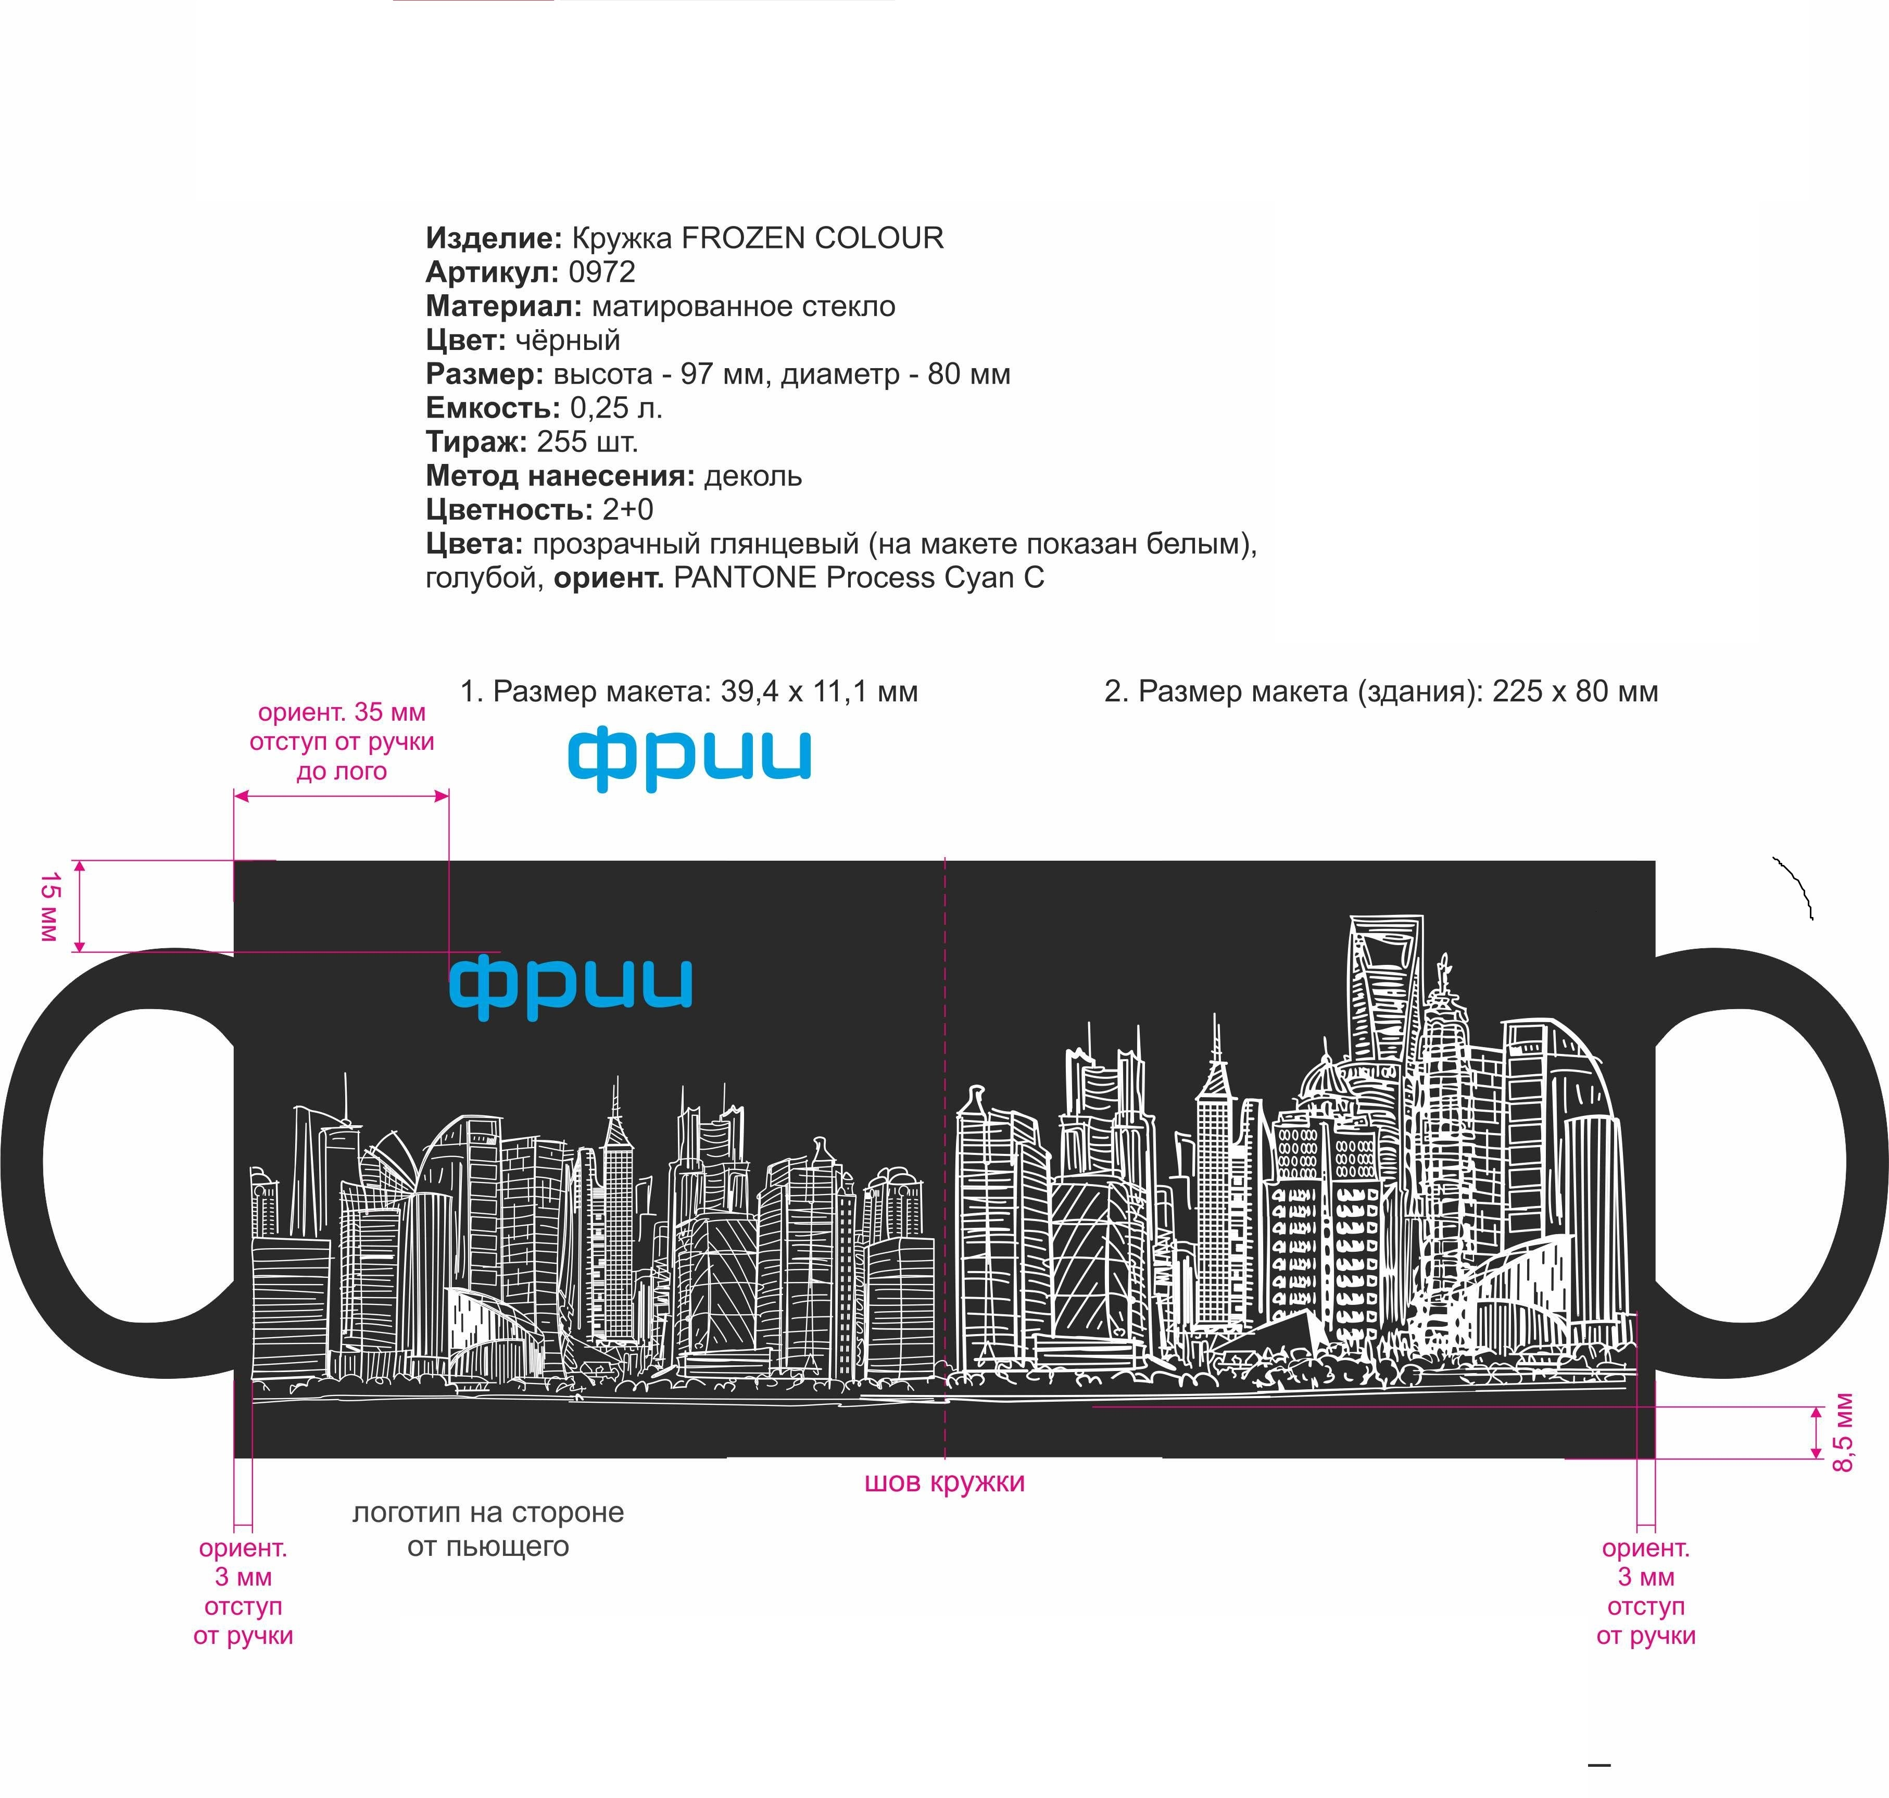
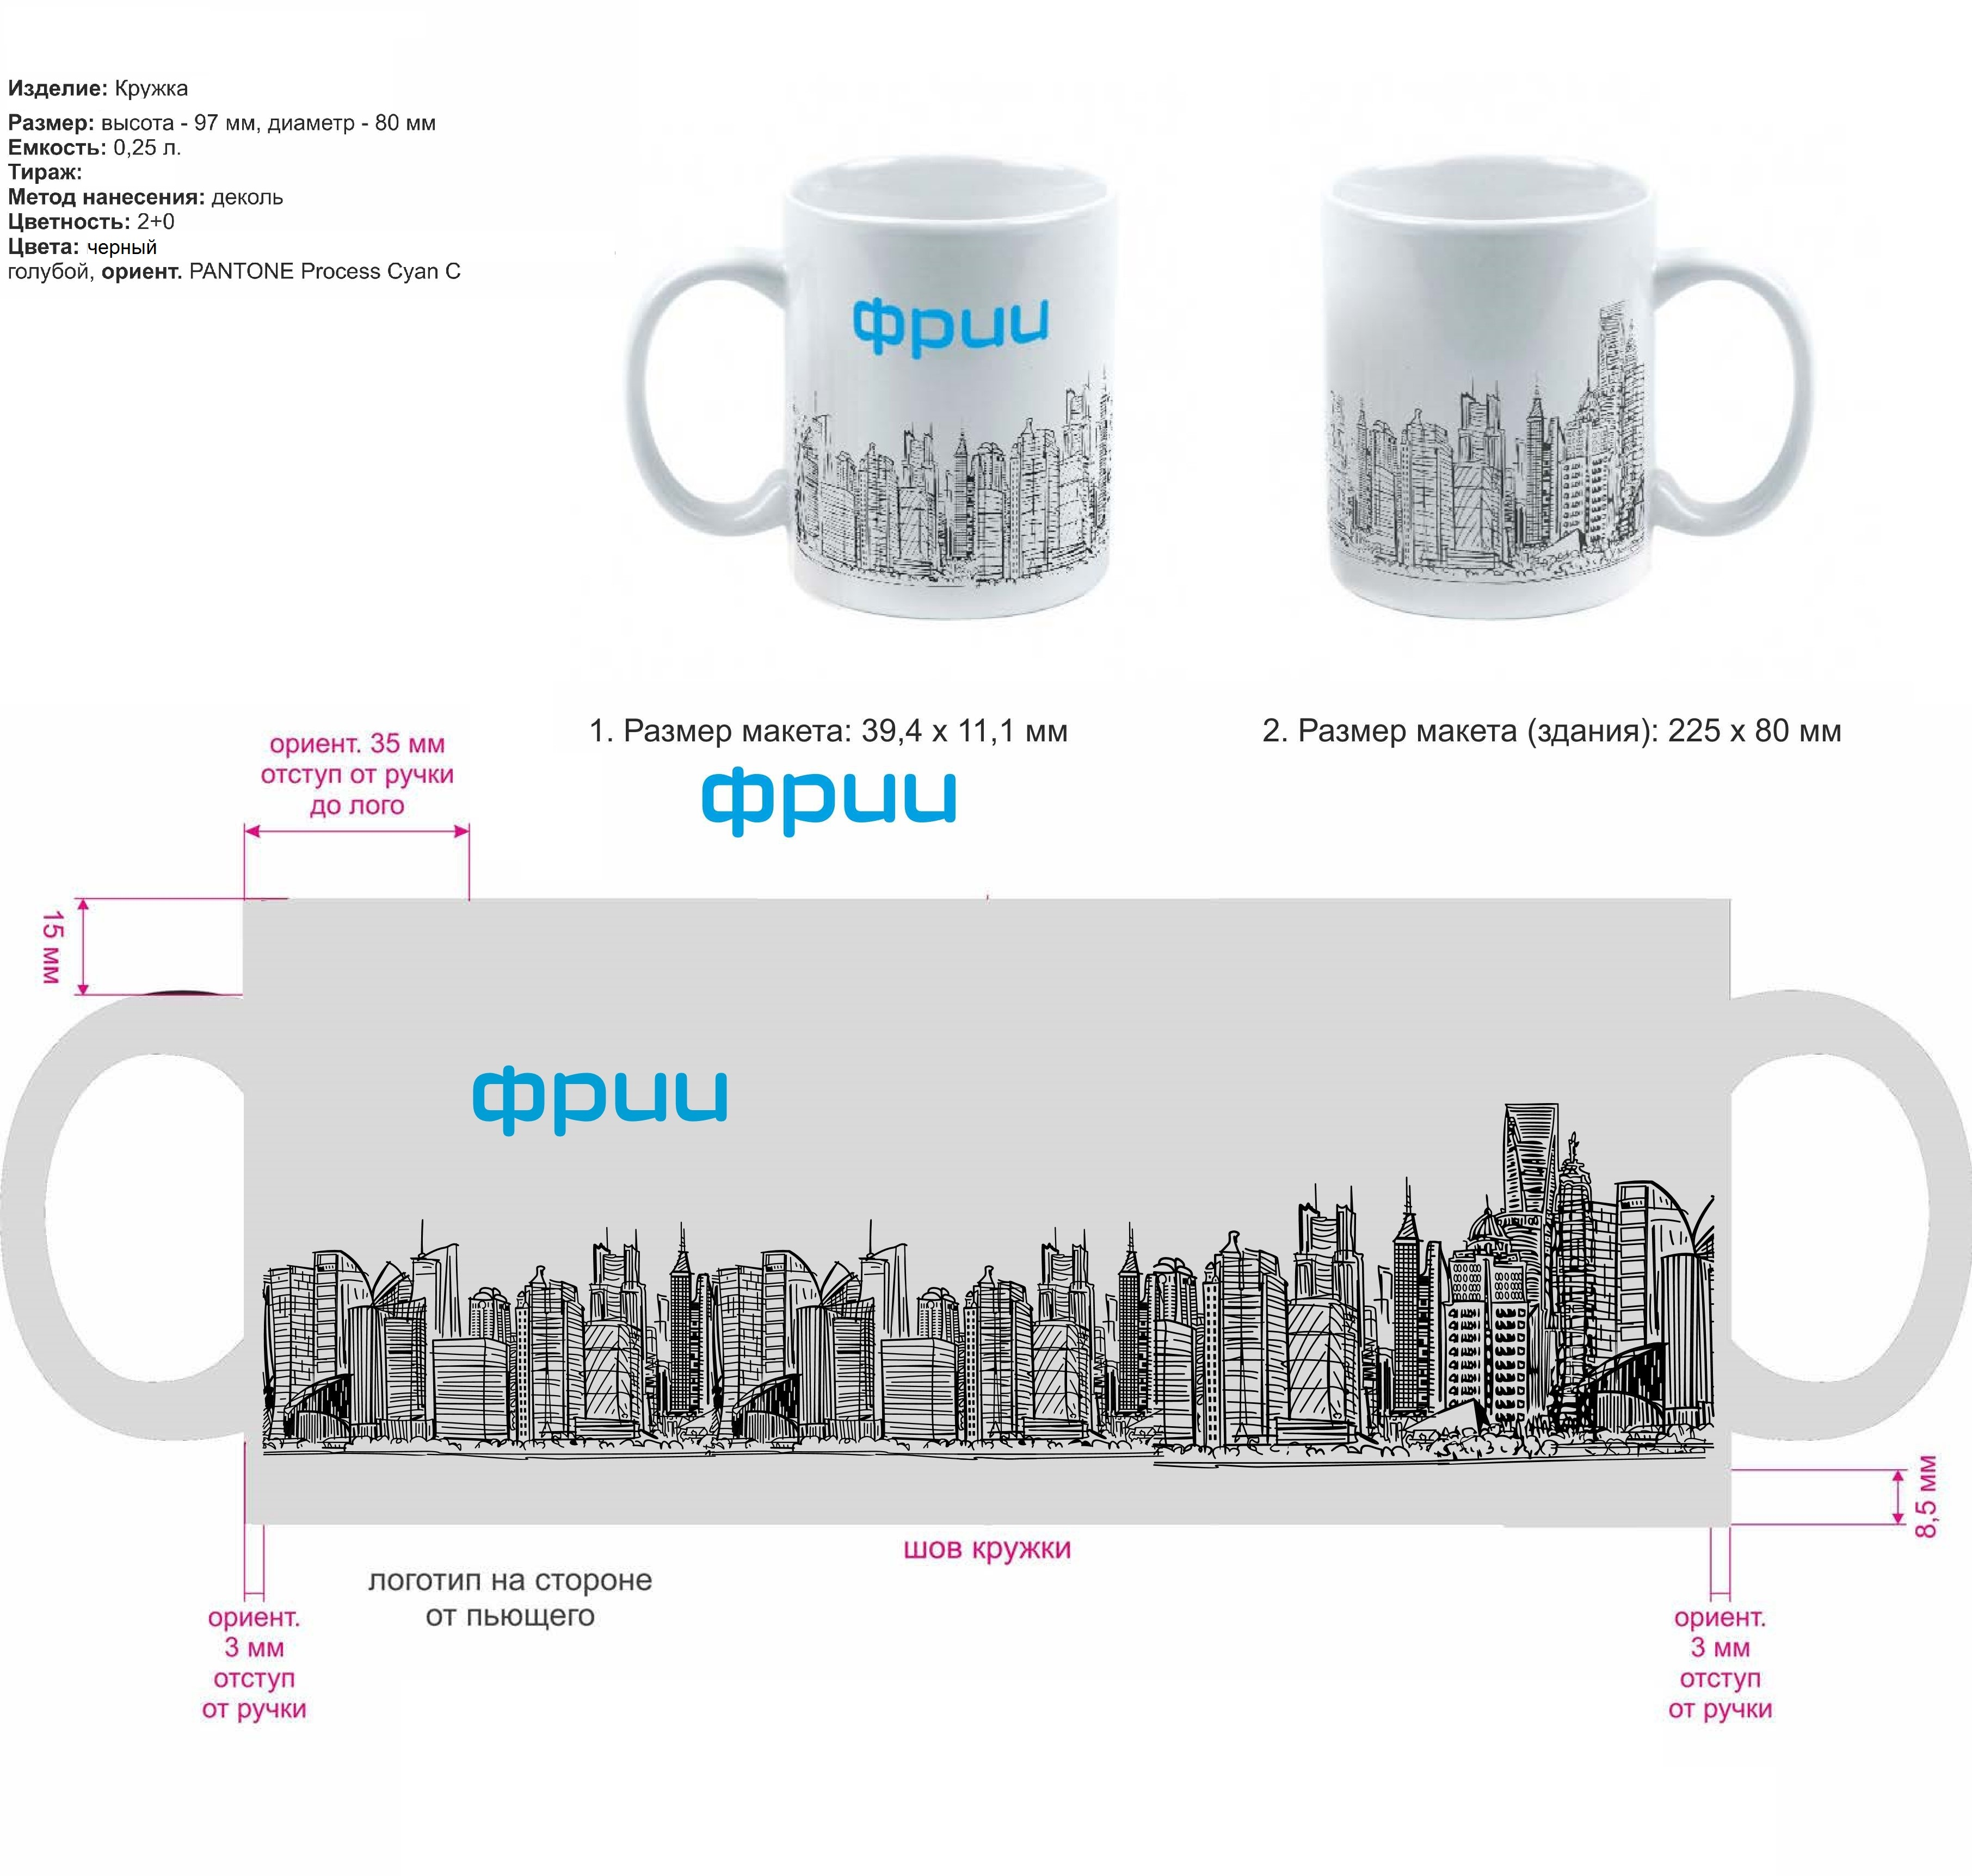
Ручка с логотим ФРИИ, тампопечать на клипе в один цвет:
голубая с белым лого или белая с голубым (CYAN) лого.
Модель – Grand Automat, Leecсe Pen Ocean, или любая другая с широким клипом.

Футболка белая или черная (на выбор)
